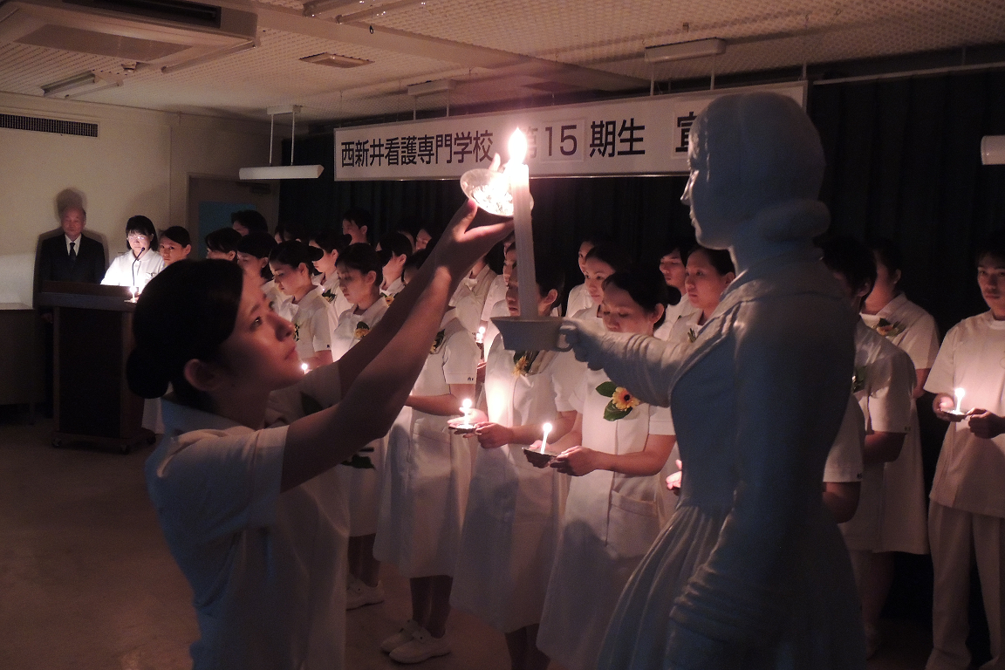

０

看護学校への進学を考えている方是非ご参加下さい。
参加者には、入学案内・募集要項・願書一式 を贈呈致します。教職員一同、心よりお持ちしております。

参加ご希望の方は、お電話でお申し込みください。
TEL ： ０３―３８９８－４７９５
日曜 ・ 祝日を除く、午前 ９ 時 ～ 午後 ５ 時
西新井看護専門学校
〒123-0845 東京都足立区西新井本町1-12-23

